香港史上最成功财经书！
每100个香港人中，就有一个读过东尼的这本书！
亚洲股神的50年投资经验，
提炼为长胜十大心法。
一经掌握，定会如书名一样
富足一生！
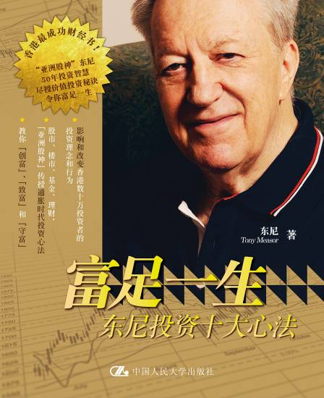
《富足一生——东尼投资十大心法》
投资/理财/畅销书
书号：978-7-300-13016-3
著者：东尼(Tony Measor)
责任编辑：江涛（特约）、何凌枫
开本：16开 纸张：轻型纸
出版时间：2010.11
定价：45.80元
出版社：中国人民大学出版社

◎ 本书卖点
- 东尼，50年投资历程，转战亚洲各股票市场，战绩彪炳，投资界唯此一人。
- 东尼是深受香港投资者信任和爱戴的投资专家。他于2006、2009年将自己投资经验，提炼成为两本书《富足一生——东尼投资十大心法》和《富在心中——东尼中国选股九大策略》，均成为香港当年畅销书冠军。
- 本中文简体字版本根据《富足一生》和《富在心中》港版两本书改编而成，是东尼投资精髓的再次浓缩和提炼。50年创富历程，从基本分析到宏观策略，从股票市场，到楼市投资，十大心法，一一道尽！
- 有读者亲身到讲座现场感谢东尼，因为听东尼的话谨慎投资，结果避过2008年金融海啸！因为东尼说“买楼自住，不要炒”，有读者成功避开楼市泡沫，无忧置业……
- 一个外国人在中国的创富故事，东尼说：“我虽然不是中国血统，但我一向视自己为中国人。”
- 2011年，当其他理财书教你如何“创富”时，这本书教你如何“守富”，如何“富足一生”。

◎ 读者定位
金融行业从业者，一般投资者。

◎ 作者简介
被誉为亚洲股神的东尼 ( Tony Measor)，在伦敦、新加坡和香港等地区投资界有超过五十年投资经验，他从股票经纪起步，担任财经报刊记者，亦是成功的基金经理，他所管理的基金，连续多年表现卓越。

东尼也担任港财经网站“华富财经”(Quamnet) 总编辑，其于“华富财经”撰写投资专栏“东尼日志”，深受读者欢迎。他亦在香港畅销杂志《壹周刊》撰写的专栏“天下第一仓”，自1999年在该栏设立的投资组合，历经股市动荡，至今升值已经超过5.3倍，成绩彪炳。

2007年东尼首次将50年投资经验总结成为十大心法，在香港出版《富足一生——东尼投资十大心法》，即成为“超级畅销书”，并夺得2007年香港年度畅销书榜冠军。2009年，东尼再推出第二本《富在心中——东尼中国选股九大策略》，也登上畅销书排行榜。

◎ 内容简介
一本经典而实用的投资书，影响和改变数十万香港投资者的投资理念和行为。
本书由东尼在2007、2009年完成的两本书《富足一生》和《富在心中》整合而成，浓缩“亚洲股神”东尼50年投资智慧，阐释从创富到富足一生的十大长胜心法。从投资入门技巧，到上市公司分析策略，从宏观经济关系，到从龙头股挑选原则、到长期投资股票的魔力，东尼在书中一一道来。
东尼本人反对“现金为王”，认为楼市的投资价值远远不及股票市场。他分享独创的估值方法，再谈“股息”和“增长”之取舍，并自制投资组合，在跌市中寻找“安全垫”。
中文简体字版本历时三年的琢磨，于2010年末与内地读者见面。东尼特别针对内地市场和投资环境，增补了实例和分析，针对2010年下旬开始的货币大战和通胀预期，东尼为中文简体字版本读者新增一章“聚焦神州，提防风险”，以长期持有的理念，分析股市走势和楼市前景，帮助读者在危、机并存的投资世界，攻守自如。
书中满载东尼的实战经验与投资睿智，他带领投资者破解财富密码，厘清投资迷局，树立正确的理财计划，以达至“富足一生”的境界。

◎ 名家推荐
“笔者认同东尼的投资理念和分析方法，东尼的投资策略注重发现价值，只要投资的公司股价稳步上扬，每年增长15%，一万元的投资每5年翻一番，20年左右便可增长至100万。试问那些短炒的投机者，有多少可以在20年变成百万富翁呢？”
——香港理工大学 金融学院教授 林本利

◎ 编辑推荐
东尼推崇价值投资，这一点对众多投资者，无论是专业投资者，还是普通散户，都很有亲切感。东尼认为，只有挖掘富有价值的投资品种，并坚持长期持有，才能既享受公司成长、又获得股息收入，这一点更适合绝大多数投资者的投资要求：在安全的基础上，获取和放大收益。
东尼用一生的投资实战，去探索普遍适用的投资策略。这中间，他也遭遇过失败、错误、困惑，他在书中真诚地分享，以警示投资者。
十大心法是50年投资精华，更是一位古稀老人的人生体悟。他不仅教人投资，更提醒读者，追逐财富的过程，需要耐心、诚意、勇气和执着。

◎ 简要目录
序言：Jenny
自序：我的香港心
前言：每当变换时
正文
心法一 现金非王，投资为上
心法二 自己钱财自己管
心法三 稳坐股市过山车
心法四 基本分析二重奏
心法五 股息收入至为重要
心法六 集中火力买增长股
心法七 长期投资必胜
心法八 新股快钱大风险
心法九 投机赌博计赢面
心法十 买楼宜住不宜炒
中国篇 聚焦神州 提防风险
后记

- 建议上架
店面类一级/店头码堆/投资 /畅销书

